**Мастер-класс для родителей. Нетрадиционные виды театра: театр на деревянных лопатках по русской народной сказке «Репка»**

Воспитатель :МБДОУ №11 «Солнышко» Чернопупова И.А.

**Мастер** – класс предназначен для **воспитателей и родителей**.

Цель: Заинтересовать и побудить творческих людей к изготовлению кукол,

с последующим их использованием в **театрализованной** деятельности для детей.

Задачи: Вызвать интерес **воспитателей и родителей к театрально-** игровой деятельности, познакомить с технологией изготовления **театральной куклы**, используя **деревянную лопатку**.

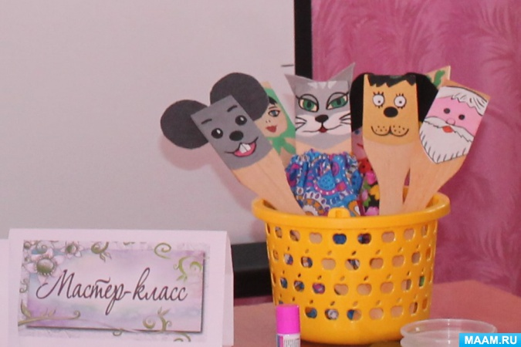

Итак,для работы вам потребуется:

• **деревянные лопатки**,

• кисточка,

• цветные карандаши, гуашь,

• бесцветный лак, клей,

• тесьма,

• нитки,

• фетр,

• кусочки ткани.

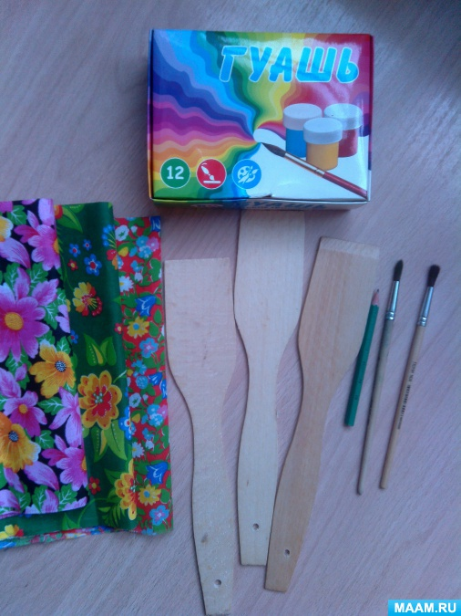

1. Рисуем на **лопатках** простым карандашом мордочки персонажей сказки *(рисовать можно на двух сторонах* ***лопатки****)*.

2. Затем раскрашиваем гуашью рисунки. После высыхания краски покрываем рисунки лаком. Из кусочков фетра я сделала ушки для некоторых кукол.

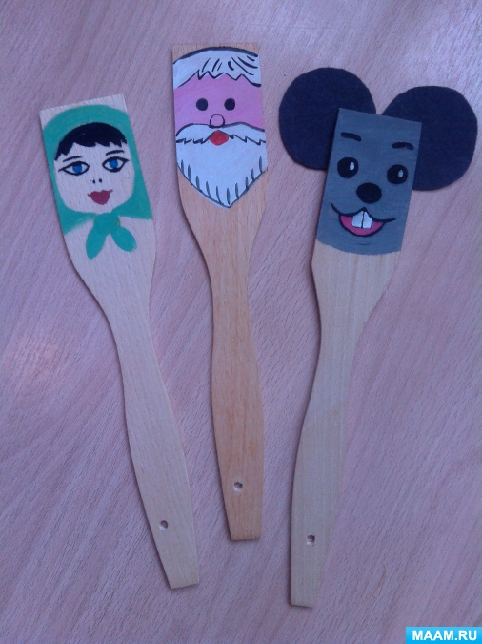

3. Из ткани шьем юбку и одеваем куклу (под этой *«юбкой»* будет прятаться рука кукловода). Для юбки можно использовать мех, тесьму или связать костюм для героя.

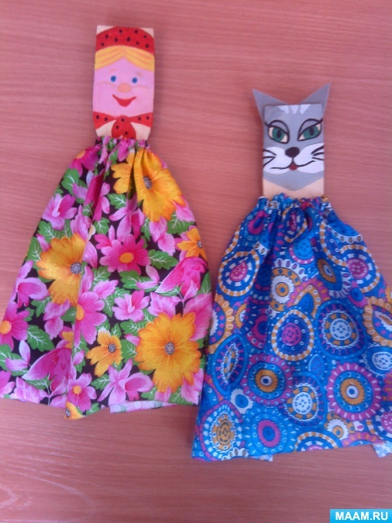

Получился вот такой герой! Так же изготавливаем и остальные куклы.

Создать такой **театр** может каждый желающий! Это очень просто!

Творите! И пусть в Ваших руках рождаются сказочные персонажи, которых обязательно полюбят Ваши дети!